p.28 №1

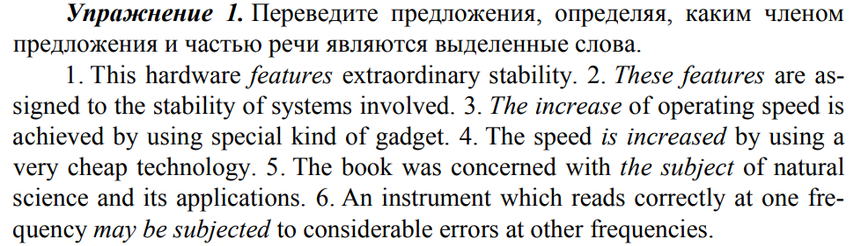

1. Это оборудование отличается исключительной стабильностью. Features – verb.

2. Эти характеристики связаны со стабильностью используемых систем. These features – pronoun & noun.

3. Увеличение скорости работы достигается за счет использования специального устройства. The increase – article & noun

4. Скорость увеличивается за счет использования очень дешевой технологии. is increased - verb

5. Книга была посвящена предмету естествознания и его приложениям. the subject – article & noun

6. Прибор, который правильно считывает данные на одной частоте, может допускать значительные ошибки на других частотах. may be subjected – verb

p.28 №3

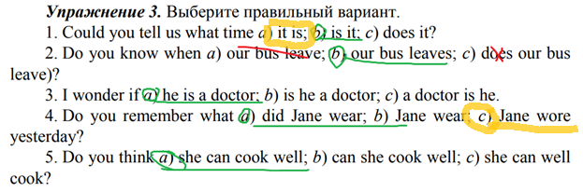

p.36 №12

|  |  |  |
| --- | --- | --- |
| **Base Form** | **Past Simple** | **Past Participle** |
| To be | Was/Were | Been |
| To have | Had | Had |
| To mean | Meant | Meant |
| To learn | Learned/Learnt | Learned/Learnt |
| To become | Became | Become |
| To bring | Brought | Brought |
| To know | Knew | Known |
| To think | Thought | Thought |
| To buy | Bought | Bought |
| To pay | Paid | Paid |
| To take | Took | Taken |
| To do | Did | Done |
| To begin | Began | Begun |
| To give | Gave | Given |
| To make | Made | Made |
| To keep | Kept | Kept |
| To get | Got | Gotten/Got |
| To read | Read | Read |
| To show | Showed | Shown |

p.36 №13

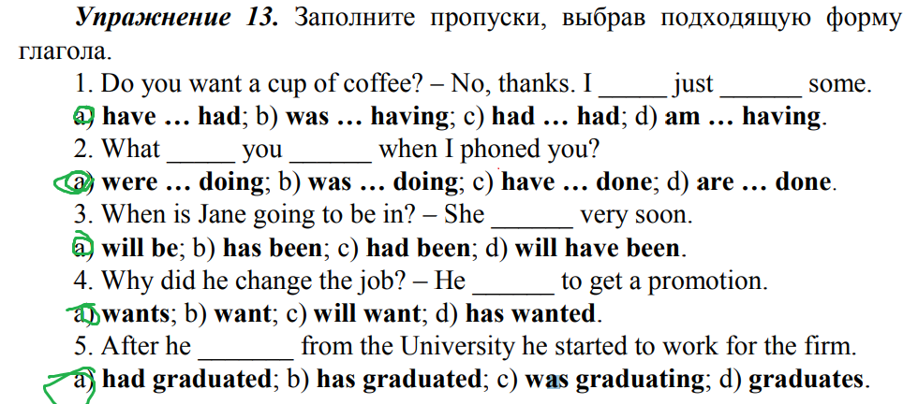

p.36 №14

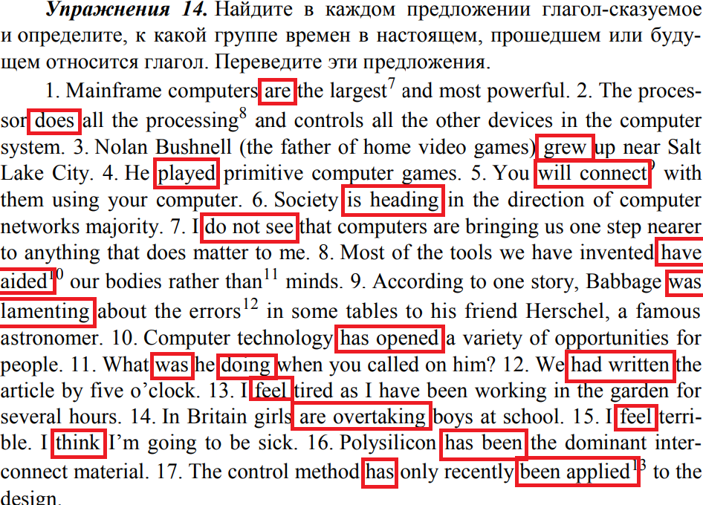

1 are Present Simple

2 does Present Simple

3 grew Past Simple

4 played Past Simple

5 will connect Future Simple

6 is heading Present Continuous

7 do not see Present Simple

8 have aided Present Perfect

9 was lamenting Past Continuous

10 has opened Present Perfect

11 was doing Past Continuous

12 had written Past Perfect

13 feel Present Simple

14 are overtaking Present Continuous

15 feel Present Simple

16 has been Present Perfect

17 has been applied Present Perfect

1. Manframe являются самыми большими компьютерами и самыми мощными.
2. Процессор выполняет всю обработку данных и управляет всеми другими устройствами в компьютерной системе.
3. Нолан Бушнелл (отец домашних видеоигр) вырос недалеко от Солт-Лейк-Сити.
4. Он играл в примитивные компьютерные игры.
5. Вы будете подключаться к ним с помощью своего компьютера.
6. Общество движется в направлении преобладания компьютерных сетей.
7. Я не вижу, чтобы компьютеры хоть на шаг приблизили нас к чему-либо, что для меня действительно важно.
8. Большинство изобретенных нами инструментов помогают нашему телу, а не разуму.
9. Согласно одной истории, Бэббидж жаловался на ошибки в некоторых таблицах своему другу ершелю, известному астроному.
10. Компьютерные технологии открыли перед людьми множество возможностей.
11. Что он делал, когда вы ему позвонили?
12. К пяти часам мы написали статью.
13. Я чувствую усталость, так как проработала в саду несколько часов.

p.42 №26

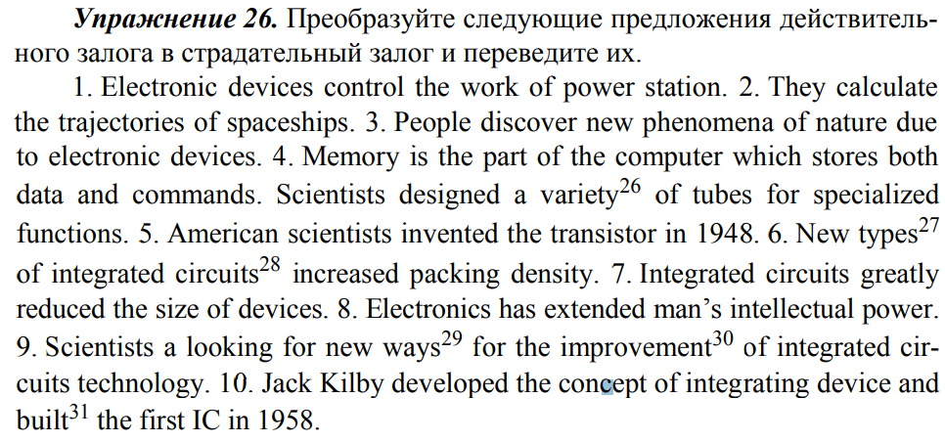

1. The work of power stations is controlled by electronic devices.
2. The trajectories of spaceships are calculated by them.
3. New phenomena of nature are discovered by people due to electronic devices.
4. Memory is the part of the computer which is stored by both data and commands.
5. The transistor was invented by American scientists in 1948.
6. Packing density was increased by new types of integrated circuits.
7. The size of devices was greatly reduced by integrated circuits.
8. Man’s intellectual power has been extended by electronics.
9. New ways for the improvement of integrated circuits technology are being looked for by scientists.
10. The concept of integrating devices was developed by Jack Kilby, and the first IC was built by him in 1958.
11. Электронные устройства управляют работой электростанции.
12. Они рассчитывают траектории космических кораблей.
13. Люди открывают новые явления природы благодаря электронным устройствам.
14. Память - это часть компьютера, которая хранит как данные, так и команды. Ученые разработали множество ламп для специализированных функций.
15. Американские ученые изобрели транзистор в 1948 году.
16. Новые типы интегральных схем увеличили плотность упаковки.
17. Интегральные схемы значительно уменьшили размеры устройств.
18. Электроника расширила интеллектуальные возможности человека.
19. Ученые ищут новые пути для усовершенствования технологии интегральных схем3.
20. Джек Килби разработал концепцию интегрирующего устройства и построил первую микросхему в 1958 году.